

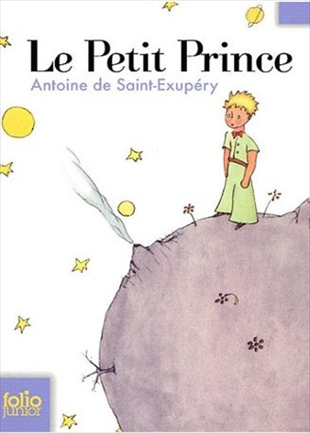
Le Petit Prince
Antoine de Saint-Exupéry

Question | 1 | 2 | 3 | 4 | 5 | 6 | 7 | TOTAL
Ma note
Note maximale | 2 | 3 | 3 | 3 | 3 | 3 | 3 | 20

- Où le narrateur rencontre-t-il le Petit Prince ?
- Dans la jungle amazonienne.
- Dans le désert du Sahara.
- Sur la banquise antarctique.

- Sur sa planète, que doit arracher le Petit Prince tous les matins après sa toilette ?
- Des roses.
- Des baobabs.
- Du liseron.

- Combien y a-t-il de volcans sur la planète du Petit Prince ?
- 2.
- 3.
- 4.

- Que propose le roi de l’astéroïde 325 au Petit Prince pour qu’il reste avec lui ?
- De devenir Ministre de la Justice.
- De devenir son Grand Vizir.
- D’épouser sa fille quand il sera plus grand.

- Que compte le businessman sur sa planète ?
- Son argent.
- Toutes les personnes qui vivent dans l’univers.
- Les étoiles.

- Pourquoi le renard veut-il que le Petit Prince l’apprivoise ?
- Pour pouvoir vivre au chaud dans une maison.
- Pour ne plus avoir à chasser pour manger.
- Pour avoir un ami.

- A la fin de l’histoire, comment le Petit Prince retourne-t-il sur sa planète ?
- En se faisant mordre par un serpent.
- Grâce à l’avion réparé du narrateur.
- Avec l’aide d’oiseaux migrateurs.


Le Petit Nicolas
René Gosciny
Le Petit Prince
Antoine de Saint-Exupéry

Question | 1 | 2 | 3 | 4 | 5 | 6 | 7 | TOTAL
Ma note
Note maximale | 2 | 3 | 3 | 3 | 3 | 3 | 3 | 20

- Où le narrateur rencontre-t-il le Petit Prince ?
- Dans la jungle amazonienne.
- Dans le désert du Sahara.
- Sur la banquise antarctique.

- Sur sa planète, que doit arracher le Petit Prince tous les matins après sa toilette ?
- Des roses.
- Des baobabs.
- Du liseron.

- Combien y a-t-il de volcans sur la planète du Petit Prince ?
- 2.
- 3.
- 4.

- Que propose le roi de l’astéroïde 325 au Petit Prince pour qu’il reste avec lui ?
- De devenir Ministre de la Justice.
- De devenir son Grand Vizir.
- D’épouser sa fille quand il sera plus grand.

- Que compte le businessman sur sa planète ?
- Son argent.
- Toutes les personnes qui vivent dans l’univers.
- Les étoiles.

- Pourquoi le renard veut-il que le Petit Prince l’apprivoise ?
- Pour pouvoir vivre au chaud dans une maison.
- Pour ne plus avoir à chasser pour manger.
- Pour avoir un ami.

- A la fin de l’histoire, comment le Petit Prince retourne-t-il sur sa planète ?
- En se faisant mordre par un serpent.
- Grâce à l’avion réparé du narrateur.
- Avec l’aide d’oiseaux migrateurs.

